ภาพประกอบกิจกรรมของโครงการชีวีปลอดภัยใส่ใจป้องกันโรคไวรัสโควิด19
กิจกรรมที่ 2 จัดหาวัสดุอุปกรณ์ป้องกันโรคโควิด ทำเจลแอลกอฮอล์ล้างมือ
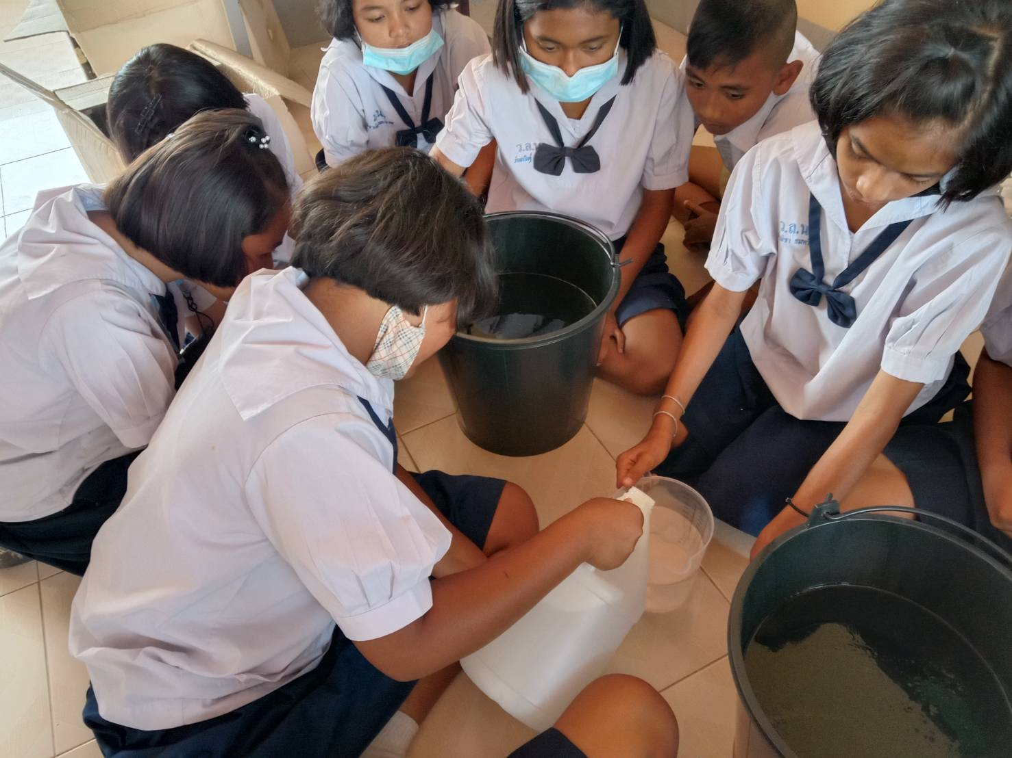 | 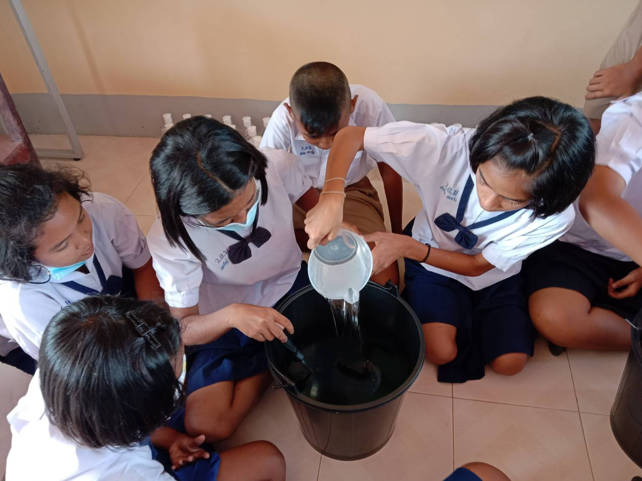
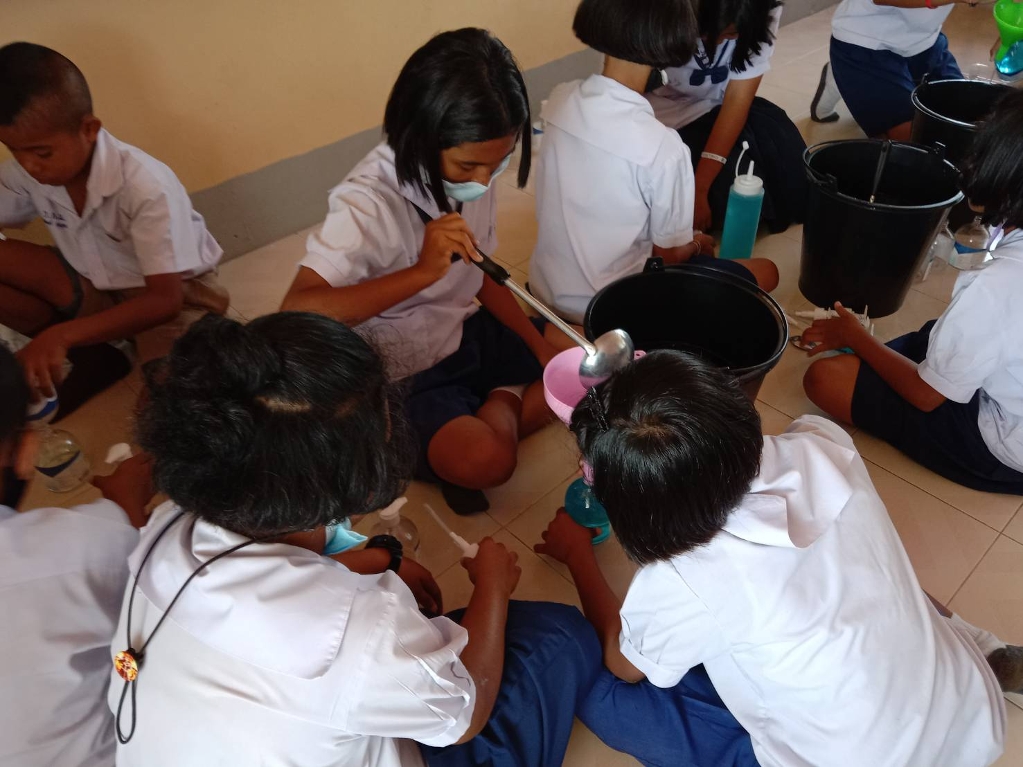 | 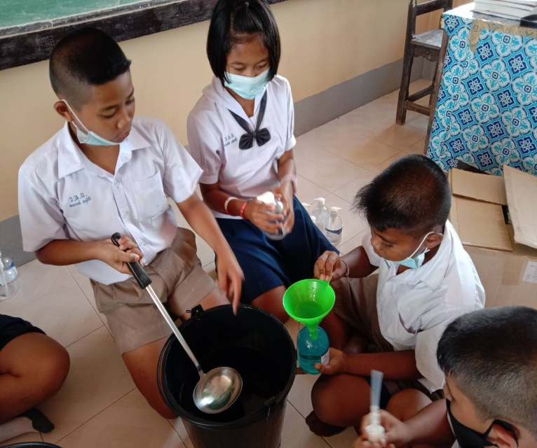
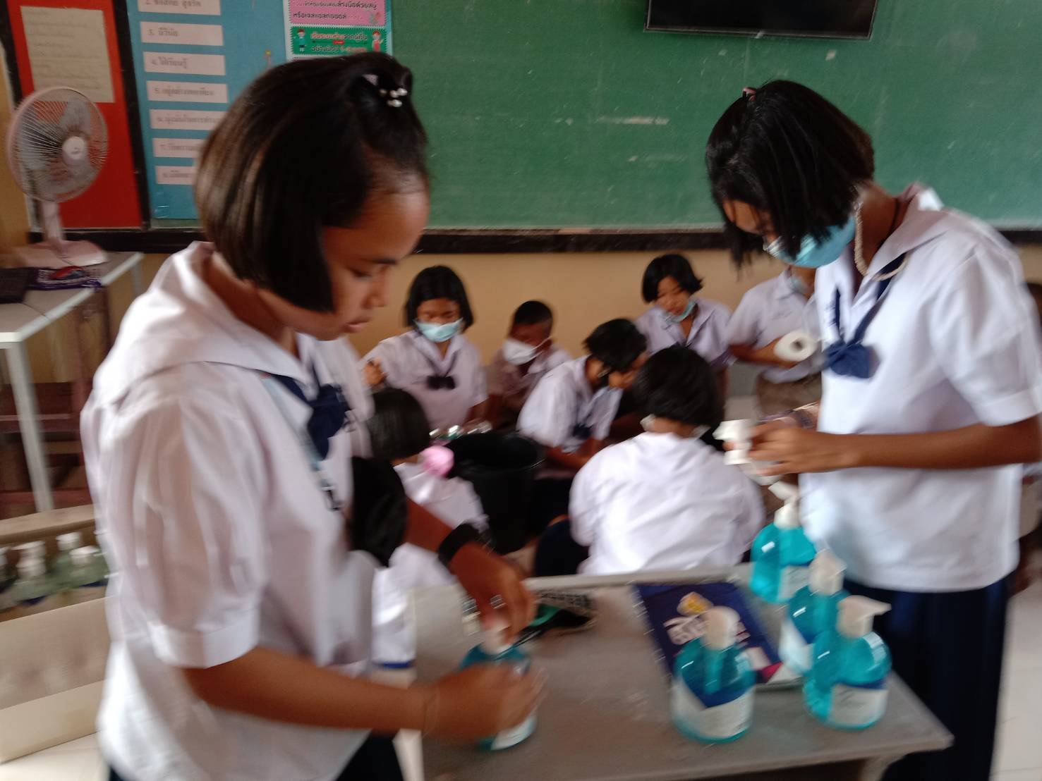 | 